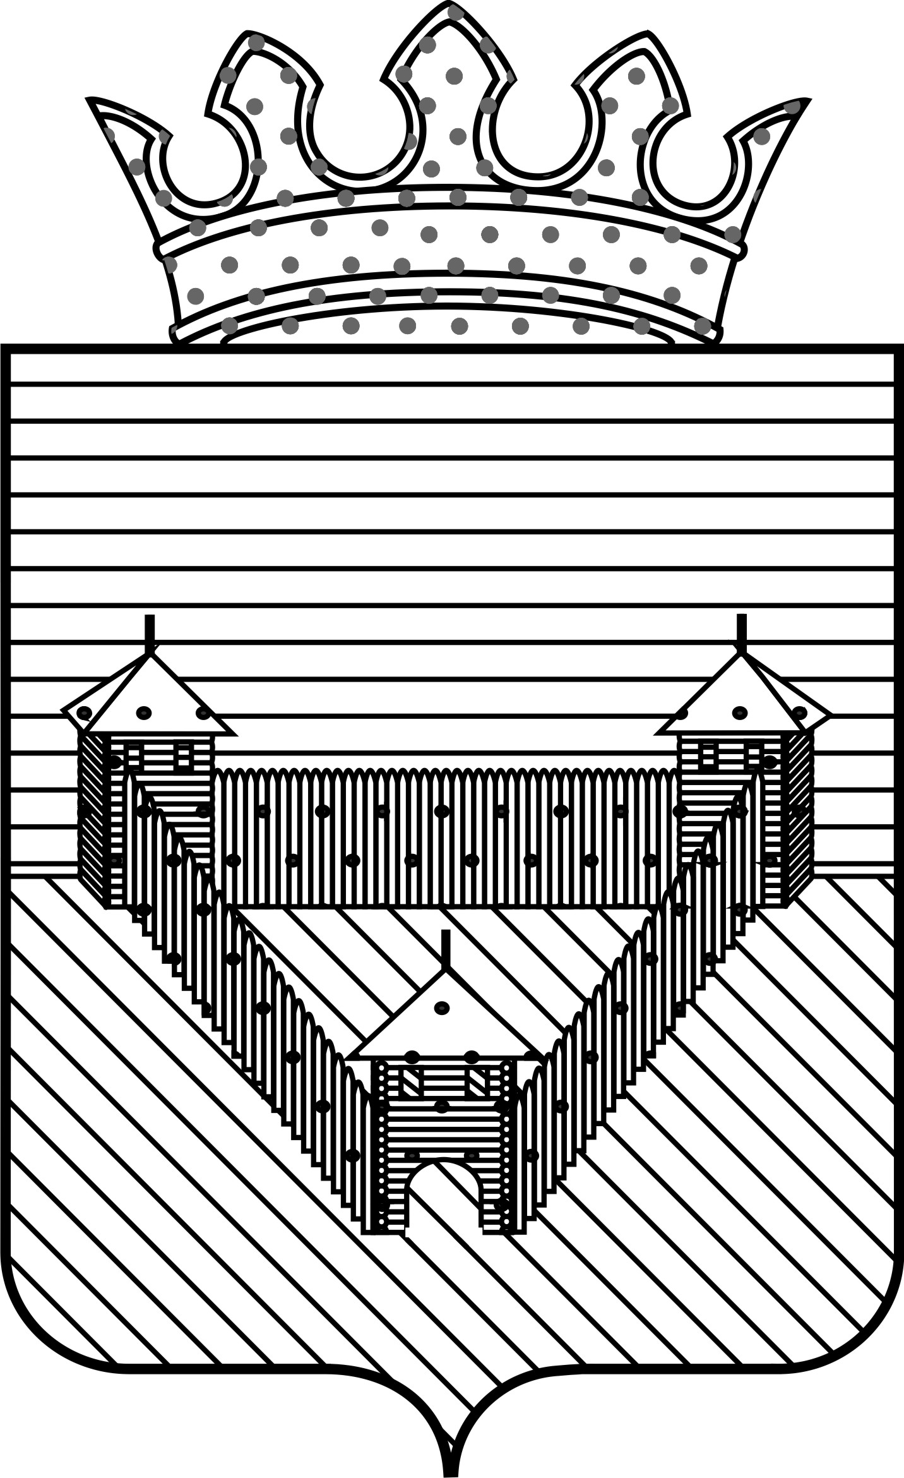

Контрольно- счетная палата Ординского муниципального района

ЗАКЛЮЧЕНИЕ
на годовую отчетность главного распорядителя администратора бюджетных средств бюджета Ординского муниципального района Пермского края.

«21» апреля 2015 г. №14
Проверка проведена выборочным методом.
Полное наименование: Управление финансов администрации Ординского муниципального Пермского края.
Тип - казенное бюджетное учреждение
Юридический адрес: Пермский край с.Орда улица Советская 12.
В соответствии со статьей 264.4. БК РФ годовой отчет об исполнении бюджета до его рассмотрения в законодательном (представительном) органе подлежит внешней проверке, которая включает внешнюю проверку бюджетной отчетности главных распорядителей бюджетных средств, главных администраторов доходов бюджета, главных администраторов источников финансирования дефицита бюджета (далее - главные администраторы бюджетных средств).
Под бюджетной отчетностью в соответствии с пунктом 3 статьи 264.1 БК РФ понимается комплекс следующих документов: отчет об исполнении бюджета, баланс исполнения бюджета, отчет о финансовых результатах деятельности, отчет о движении денежных средств, пояснительная записка.
Под достоверностью бюджетной отчетности понимается:
- соответствие плановых показателей, указанных в отчетности ГАБС, показателям утвержденного бюджета с учетом изменений, внесенных в ходе исполнения бюджета;
- внутренняя согласованность соответствующих форм отчетности (соблюдение контрольных соотношений).
Цель проверки:
- установление законности, полноты и достоверности представленной годовой бюджетной отчетности Управлением финансов администрации Ординского муниципального Пермского края;
- установление соблюдения требований законодательства Российской Федерации и Пермского края, нормативных правовых актов муниципального образования в процессе исполнения бюджета;
- установление соответствия фактического исполнения бюджета его плановым назначениям, установленных решениями Земского Собрания Ординского муниципального района от 25.12.2013 № 565 «О бюджете Ординского муниципального района на 2014 год и плановый период 2015 и 2016 годов».
В соответствии с п.2 ст.45 Положения о бюджетном процессе в Ординском муниципальном районе Управление финансов, как главный администратор средств бюджета, бюджетную отчетность, включающую в себя формы документов, определенные бюджетным законодательством, предоставила в сброшюрованном и пронумерованном виде, с наличием сопроводительного письма (п.4 Инструкции №191н).
Представленная годовая отчетность Управления финансов соответствует перечню и формам для ГАБС, предусмотренным приказом Министерства Финансов РФ от 28.12.2010 года №191н «Об утверждении Инструкции о порядке составления и представления годовой, квартальной и месячной отчетности об исполнении бюджетов бюджетной системы Российской Федерации» (далее – Инструкция № 191н).
Таким образом, в ходе внешней проверки анализ и оценка осуществлялась в отношении следующих форм бюджетной отчетности: Пояснительная записка (ф.0503160); Баланс (ф.0503130); Сведения об исполнении бюджета (ф.0503164); Отчет о финансовых результатах деятельности (ф.0503121); Отчет об исполнении бюджета (ф.0503127); Сведения о движении нефинансовых активах (ф.0503168); Сведения о дебиторской задолженности (ф.0503169); Сведения о кредиторской задолженности (ф.0503169); Сведения об использовании информационно – коммуникационных технологий (ф.0503177); Справка по консолидируемым расчетам (ф.0503125).
Результаты анализа указанных форм бюджетной отчётности подтверждают их составление с соблюдением порядка утверждённого Инструкцией №191н и соответствие контрольных соотношений между показателями форм годовой бюджетной отчётности главного администратора.
В результате оценки обобщенных показателей форм бюджетной отчетности, представленных главным администратором, путем суммирования одноименных показателей и исключения в установленном Инструкцией №191н порядке взаимосвязанных показателей по позициям консолидируемых форм бюджетной отчетности отклонения не выявлены.
В соответствии со ст.11 Федерального закона №402-фз, п.1.5. Методических указаний по инвентаризации имущества и финансовых обязательств (приказ Минфина РФ от 13.06.1995 №49) инвентаризация активов и финансовых обязательств проведена перед составлением годовой бюджетной отчетности в установленном порядке. Излишек и недостач не выявлено, что отражено в таблице №6 «Сведения о проведении инвентаризации»(Пояснительная записка ф.0503160).
Сформированная бюджетная отчетность главного администратора в целом составлена в соответствии с требованиями Инструкции о порядке составления и представления годовой, квартальной и месячной отчетности об исполнении бюджетов бюджетной системы Российской Федерации, утвержденной Приказом Министерства финансов Российской Федерации от 28 декабря 2010г. N 191н.
Бюджетный учет по разделам и подразделам функциональной классификации расходов бюджетов РФ, установленным на 2014 год, организован, и в целом, ведется в соответствии с приказом Минфина РФ от 01.07.2013 №65-н «Об утверждении указаний о порядке применения бюджетной классификации РФ».
Решением Земского Собрания Ординского муниципального района от 25.12.2013 №565 «О бюджете Ординского муниципального района на 2014 год и плановый период 2015 и 2016 годов» Управлению финансов ОМР утверждены плановые назначения по расходам (с учетом внесенных изменений) в сумме 24893,19 тыс.руб., в том числе по подразделам:
0106 «Общегосударственные вопросы» - 6069,33 тыс.руб.
1401 «Межбюджетные трансферты общего характера» - 14107,00 тыс.руб.
1403 «Прочие межбюджетные трансферты общего характера» - 4716,86 тыс.руб.
На 01.01.2015 год утверждено 16 штатных единиц.
Пояснительная записка (ф.0503160) содержит анализ исполнения бюджета и бюджетной отчетности и результаты пользования бюджетных ассигнований ГАБС в отчетном финансовом году. Состав и содержание показателей бюджетной отчетности соответствует требованиям пункта 151 Инструкции №191н от 28.12.2010г.
В соответствии с п.7 Инструкции 191н перед составлением годовой отчетности произведена сверка оборотов и остатков по регистрам синтетического учета. Данные синтетического учета соответствуют данным бухгалтерского баланса (ф.0503130). Баланс (ф.0503130) исполнения бюджета содержит данные о нефинансовых и финансовых активах, обязательствах муниципального образования на первый и последний день отчетного периода по счетам плана бюджетного учета.
Отчет о финансовых результатах деятельности (ф. 0503121) содержит данные о финансовом результате деятельности в отчетном периоде. При проверке отчета установлено, что показатели в данной форме отражены с учетом заключительных операций по закрытию счетов при завершении 2014 финансового года, проведенных 31.12.2014г., что соответствует п.94 Инструкции №191н.
Отчетность составлена по кодам классификации операций сектора государственного управления. Доходная часть составляет 0 рублей, бюджетные назначения по расходной части 26447674,60 рублей, чистый операционный результат (-26447674,60) рублей. Отчет сформирован ГАБС с соблюдением требований пунктов 94-97 Инструкции №191н от 28.12.2010г.
Справка по заключению счетов бюджетного учета отчетного финансового года (ф.0503110) подтверждает бюджетные назначения в сумме 24893181,79 рублей и расход 24893181,79 рублей.
Сведения об исполнении бюджета (ф.0503164). Фактические расходы отражены в сумме 24893181,79 рублей при утвержденных плановых показателях бюджета 24893189,79 рублей, неисполненные назначения 8,0 рублей.
Согласно ф.0503117 кассовое исполнение утвержденных бюджетных назначений составило 24893181,79 рублей (100,0%). Не освоены лимиты бюджетных обязательств в сумме 8,00 рублей. Данные раздела «Расходы» ф.0503117 соответствуют Главной книге.
Плановые показатели, указанные в отчетности ГРБС с учетом внесенных изменений в ходе исполнения бюджета соответствуют показателям утвержденных в бюджете 2014 года. В ходе внешней проверки проведен анализ по внутренней согласованности соответствующих форм отчетности (соблюдение контрольных соотношений), нарушений не выявлено.
Объем и структура кассовых расходов Управления финансов соответствует показателям утвержденной сметы расходов и показателям бюджетной росписи.
Согласно Сведений (ф.0503169) сумма дебиторской задолженности на 01.01.2015г. составила 102080,00 рублей (предоплата за услуги интернет, ИМТ сельским поселениям).
Согласно Сведения (ф.0503169) сумма кредиторской задолженности на 01.01.2015г. составила 94514,00 рублей (задолженность во внебюджетные фонды).
Сведения об изменении остатков валюты баланса (ф.0503173).
Основные средства отражены в сумме 2870016,78 рублей, амортизация начислена в сумме 1875269,03 рублей, остаточная стоимость 994747,75 рублей. Материальные запасы отражены в сумме 209937,71 рублей. Всего по разделу нефинансовые активы составили 1204685,46 рублей. Финансовые активы отражены в сумме 1453023,79 рублей.
Управление финансов ОМР является администратором доходов по коду администратора 134 (по отчислениям доходов в бюджет Ординского муниципального района, по поступлениям от денежных штрафов, по безвозмездным поступлениям, в том числе дотации).
Управлением финансов администрации ОМР представлен годовой отчет по администрированию доходов в следующем объеме: Пояснительная записка (ф.0503160); Баланс (ф.0503130); Справка по заключению счетов бюджетного учета отчетного финансового года (ф.05033110); Отчет об исполнении бюджета (ф.0503127); Отчет о финансовых результатах деятельности (ф.0503121); Сведения о дебиторской задолженности (ф.0503169); Сведения о кредиторской задолженности (ф.0503169); Сведения об изменении остатков валюты баланса (ф.0503173); Баланс (ф.0503120); Справка по заключению счетов бюджетного учета отчетного финансового года (ф.05033110) к балансу ф.0503120; Отчет о финансовых результатах деятельности (ф.0503121).
В ходе внешней проверки годовой отчетности по соответствию фактических показателей указанных в отчетности нарушений не выявлено.
При сверке показателей между различными формами бюджетной отчетности расхождений не выявлено.
Фактов нарушения бюджетного законодательства не выявлено.

Вывод: исходя из предоставленных к проверке форм, предусмотренных пунктом 11.1 Инструкции о порядке составления и предоставления годовой, квартальной и месячной отчетности об исполнении бюджетов бюджетной системы РФ, утвержденной приказом Минфина РФ от 28.12.2010 № 191н «Об утверждении инструкции о порядке составления и представления годовой, квартальной и месячной отчетности об исполнении бюджетов бюджетной системы РФ», отчетность за 2014 год не вызывает сомнений в части отражения состояния активов, обязательств и результатов деятельности ГРБС.

Председатель: Л.Н. Трясцина

